

Colegio Nuestro Tiempo - R.B.D.: 14.507-6
Profesoras: Claudia Moyano Bianchi y Francisca Lizama
claudia.moyano@nuestrotiempo.cl / cristobal.baeza@nuestrotiempo.cl
Educadora Diferencial: vania.maltrain@nuestrotiempo.cl
Matemáticas y Tecnología
8° Básico
Semanas N°2 y N°3

Alumno/a: ____________________________________________________________ Fecha: ________________
OBJETIVO  Matemáticas | - Recordar y reforzar contenidos de unidad del números y operaciones.
OBJETIVO Tecnología | - Identificar oportunidades o necesidades personales, grupales o locales que impliquen la creación de un producto tecnológico, reflexionando acerca de sus posibles aportes.


Desarrollar los siguientes ejercicios de repaso con tu profesor en las clases:

Recordemos los números enteros

Signo Operación
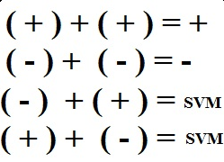
= Sumar
= Sumar
= Restar
= Restar
Calcular las siguientes sumas de números enteros:
1) ⁻41 + ⁻4=  2) ⁻ 24 + 4=  3) ⁻2 + ⁻12=  4) ⁻12 + ⁻12=  5) 10 + ⁻41=  6) ⁻18 + ⁻4=  7) 4 + ⁻11=  8) ⁻10 + 40=  9) ⁻5 + 19 =  10) ⁻21 + 18 = | 11) ⁻30 + 4 =  12) ⁻15 + 10 =  13) ⁻5 + 7 =  14) ⁻10 + 6 =  15) ⁻9 + 4 =  16) ⁻12 + 19=  17) ⁻100 + ⁻130 =  18) 85 + ⁻17 =  19) 37 + ⁻ 9 =  20) ⁻120 + ⁻18 =

Calcular las siguientes restas de números enteros:
1) ⁻41 - ⁻4=  2) ⁻ 24 - 4=  3) ⁻2 - ⁻12=  4) ⁻12 - ⁻12=  5) 10 - ⁻41=  6) ⁻18 - ⁻4=  7) 4 - ⁻11=  8) ⁻10 - 40=  9) ⁻5 - 19 =  10) ⁻21 - 18 = | 11) ⁻30 - 4 =  12) ⁻15 - 10 =  13) ⁻5 - 7 =  14) ⁻10 - 6 =  15) ⁻9 - 4 =  16) ⁻12 - 19=  17) ⁻100 - ⁻130 =  18) 85 - ⁻17 =  19) 37 - ⁻ 9 =  20) ⁻120 - ⁻18 =

Calcular los siguientes ejercicios combinados de números enteros.

1) ⁽⁻7) – 8 + (⁻21) – 18 =  2) (⁻10) + 6 + (⁻8) + 1 =  3) [(⁻11) + 7] + [(⁻8) + 4] =  4) (⁻5) - 7 + (⁻9) + 4 =  5) ( ⁻3) + 4 – (⁻1) + 6 = | 6) (⁻12) - 2 + (⁻3) + 6 =  7) (⁻9) - 7 – [(⁻11) – (⁻12)] =  8) (⁻13) - [7 + (⁻9)] + 5 =  9) (⁻50) + (⁻70) – (⁻90) + 40 =  10)(⁻5) + (⁻7) + (⁻9) – (⁻14) =

Recordemos las potencias
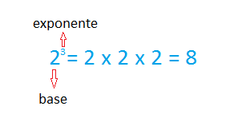

1. Escribe cada potencia como un producto de factores iguales (el desarrollo).

a) 100² =
b) 2³ =
c) 8⁴ =
d) 4⁸ =

2. Encuentra el valor (resultado) de cada potencia.

a) 2⁶ =
b) 13³ =
c) 6⁵ =
d) 5⁴ =
e) 12² =
f) 10⁴ =

3. Escribe cada una de las siguientes multiplicaciones como una potencia.

a) 13 · 13 · 13 =
b) 7 · 7 · 7 · 7 · 7 =
c) 3 · 3 · 3 · 3 · 3 · 3 · 3 =
d) 10 · 10 · 10 · 10 =

4. Calcular el valor de:

1) 3¹ + 5²  2) 2³ – 5²  3) 2⁵ + 8 + 4² + 3³  4) 6² + 7² – 8³ | 5) 3⁰ + 2¹ + 10⁰  6) 12¹ + 8² – 14⁰  7) 6⁰ + 7² – 8⁰  8)2⁴ + 4² + 3⁰

5. Completa la tabla.

Potencia | Base | Exponente | Desarrollo | Valor | Como se lee
2³
 | 4 | 1
 | 6 | 0
 | 2 | 5
 | 5 | 2
10³
8¹
4³

Tecnología

Problemas y Soluciones

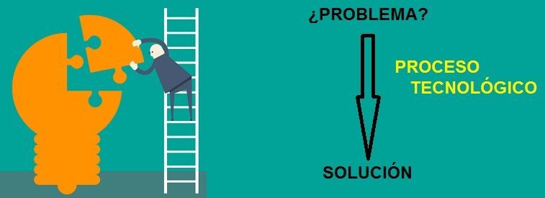

Bienvenidas y bienvenidos a un nuevo año académico, soy Cristóbal Baeza y este año estaré a cargo de la asignatura de tecnología.

Para comenzar, les invito a reflexionar acerca de cómo nos relacionamos con la tecnología a través de las siguientes preguntas:

- ¿Qué significa Tecnología?
- ¿Cómo la tecnología nos hace la vida más fácil?
- ¿Qué objeto tecnológico o artefacto utilizas más a menudo?

Cuando hablamos de tecnología, solemos pensar en internet, el computador o el celular, aunque son los inventos tecnológicos más populares del último tiempo, existe una infinidad de artefactos que se denominan “Tecnológicos”.

La palabra tecnología, viene de las palabras Técnica y Logos (Conocimiento), por lo tanto, estaremos haciendo tecnología cada vez que estudiemos las técnicas que necesitamos para lograr un objetivo.

Los procesos tecnológicos nos ayudan a resolver problemas, facilitando ciertas tareas u otorgando cierta comodidad a la hora de realizar algunas acciones. Para estudiarlos, es necesario que aprendamos a distinguir las etapas de un proceso tecnológico.

En primer lugar, tenemos un Problema que necesitamos solucionar, es aquello que necesitamos cambiar, ya sea porque nos incomoda, hace que las tareas que necesitamos realizar sean más difíciles, o es algún obstáculo que necesitamos pasar.

Una vez identificado el problema, naturalmente intentaremos buscar la Solución, la cual consiste en el escenario ideal en que el problema ya no existe o fue resuelto.

Entre el problema y la solución hay un camino, que consiste en determinar las técnicas que se utilizarán para concretar la solución, este camino es lo que llamaremos Proceso Tecnológico.

Durante estas primeras actividades, nos centraremos en identificar problemas y soluciones.

Actividad


Te invito a nombrar 2 problemas cotidianos que creas que pueden tener una solución mediante un proceso tecnológico. Piensa en técnicas que ya sepas o en alguna que creas que pudiera ser fácil de aprender para ti.

Problema | Proceso tecnológico o técnicas. | Solución.

Ante cualquier duda o consulta, puedes contactarnos a los correos que aparecen al inicio de la guía. ¡Te mandamos muchos saludos! Y esperamos pronto poder volver a vernos.


